Sécuriser les déplacements de patients ayant Des troubles visuels
  - Formation pratique
Contenu : Sensibilisation sur les problèmes de mobilité chez les personnes malvoyante (2 heures), Apprivoiser les techniques de protection (1 heure), Apprendre les techniques de guide humain (4 heures). Au total : 7 heures
Participants ciblés : Préposés aux bénéficiaires, Professionnels de la réadaptation (physiothérapeutes, ergothérapeutes), Infirmiers et Bénévoles de l’hôpital
Description : Nombreux patients éprouvent des troubles visuels pendant leur séjour à l’hôpital en raison d’un AVC, d’une infection, de traitements de chimiothérapie, de troubles cardiaques et d’autres raisons médicales. Au Canada, presque 6 pourcent de la population vit avec une déficience visuelle et plus que 15 pourcent des personnes âgée de 75 ans et plus. Les patients ayant les troubles visuels ont des difficultés de navigation dans l’hôpital qui posent des risques importants à leur sécurité. Au Canada, les personnes malvoyantes subissent deux fois plus de chutes, quatre fois plus de fractures de la hanche et elles sont trois fois plus à risque de présenter des symptômes dépressifs. Les patients malvoyants ont des séjours plus longs à l'hôpital, des taux de réadmission plus élevés et génèrent des coûts plus élevés par rapport aux patients sans déficience visuelle. Les personnes malvoyantes pourraient se déplacer en toute sécurité dans l’hôpital avec l’aide d’intervenant formés sur les techniques adaptées à leurs condition visuelles. De plus, la favorisation de la mobilité chez les patients avec les troubles visuels diminue les risques associés à l’immobilisation lors de leur séjour à l’hôpital (risque de déconditionnement, plaies, infections urinaires, etc.).
Nombre de places : Minimum 6, maximum 10
Coût : 250.00$/personne; 1250.00$/groupe
Lieu : Milieu hospitalier. Sensibilisation aux troubles visuels sera effectué en salle. Techniques de protection et de guide seront réalisés dans divers milieu du centre hospitalier.
Objectifs : À la fin de la formation, chaque participant sera en mesure de :
- Identifier les problèmes de mobilité nommés par les personnes malvoyantes
- Analyser les risques associés aux restrictions de mobilité pour les patients malvoyantes
- Sélectionner les méthodes appropriées pour sécuriser les déplacements de patients pendant leur séjour à l’hôpital
- Enseigner les techniques de protection autonome aux patients malvoyantes et leurs proches
- Guider les patients malvoyants dans l’hôpital en tout sécurité
- Faciliter les déplacements de patients malvoyants pour les rendez-vous en clinique externe
- Référer les personnes malvoyants aux services appropriés à la fin de leur hospitalisation
Attestation :
Attestation de réussite lorsque la mesure d’apprentissage sera complétée et approuvée par la personne formatrice
Formateur :
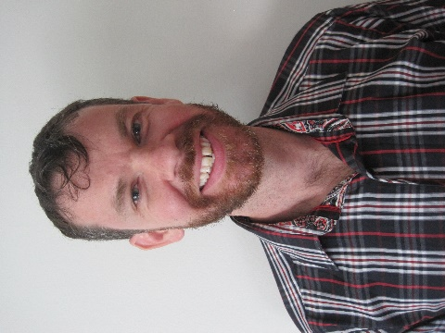
Joe Nemargut, COMS, PhD
En tant que spécialiste en orientation et mobilité, je vise à améliorer la qualité de vie et la participation sociale des usagers en leur permettant d’assurer leur sécurité et autonomie dans leurs déplacements. Depuis ma graduation comme spécialiste en orientation et mobilité à l’Université de Montréal en 2015, et grâce à mes études doctorales et postdoctorales reliées à la physiologie de la rétine, j’ai pu mettre à profit mes connaissances pour former et entraîner les étudiants au programme de spécialistes en orientation et mobilité. J’ai intégré au cours de nouvelles approches qui visent à entraîner les personnes à basse vision à se déplacer de façon sécuritaire. J'ai travaillé avec des clients malvoyants de tous les groupes d'âge ainsi que des personnes polyhandicapées.
Inscription :
Pour s’inscrire ou plus d’informations envoyez un courriel à formation@povsolutions.ca
Paiement par chèque : s’adresser à Joe Nemargut

